一、登录系统问题

1. <http://localhost:8012>

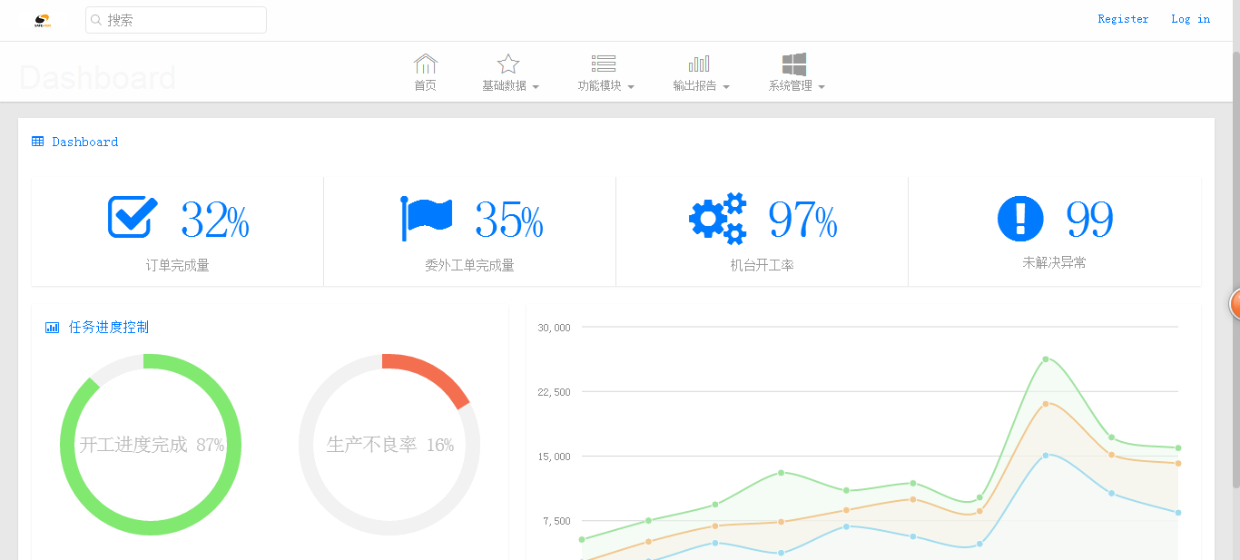

1. Click “Register”

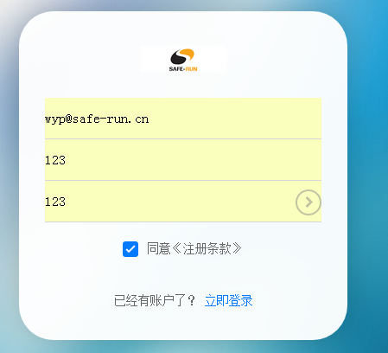

输入邮箱地址，密码，没有“确定”按扭，点击〉，出现以下画面

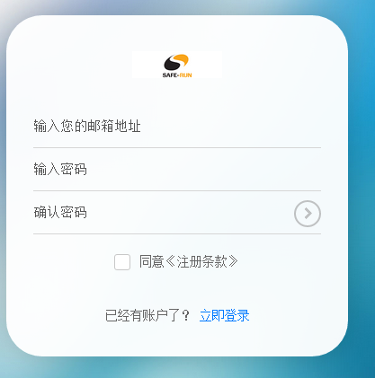

从以上画面，没有任何帐号注册成功的信息。

尝试以下方式：

点击“Login”

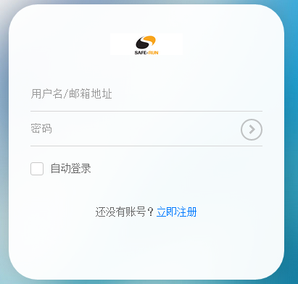

输入刚注册的邮箱地址加密码

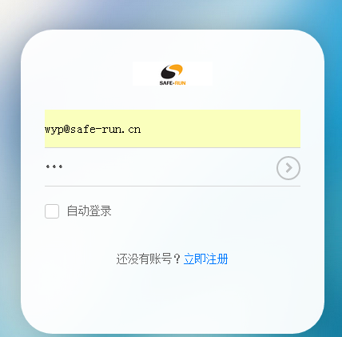

Still into

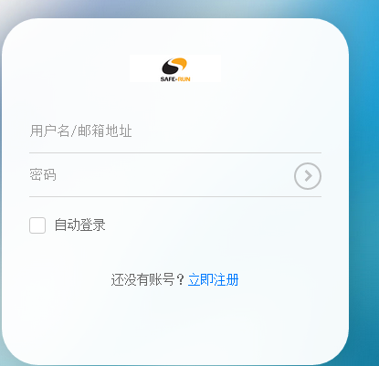

二、功能模块

１.点击“订单管理”

<http://localhost:8012/Orders>

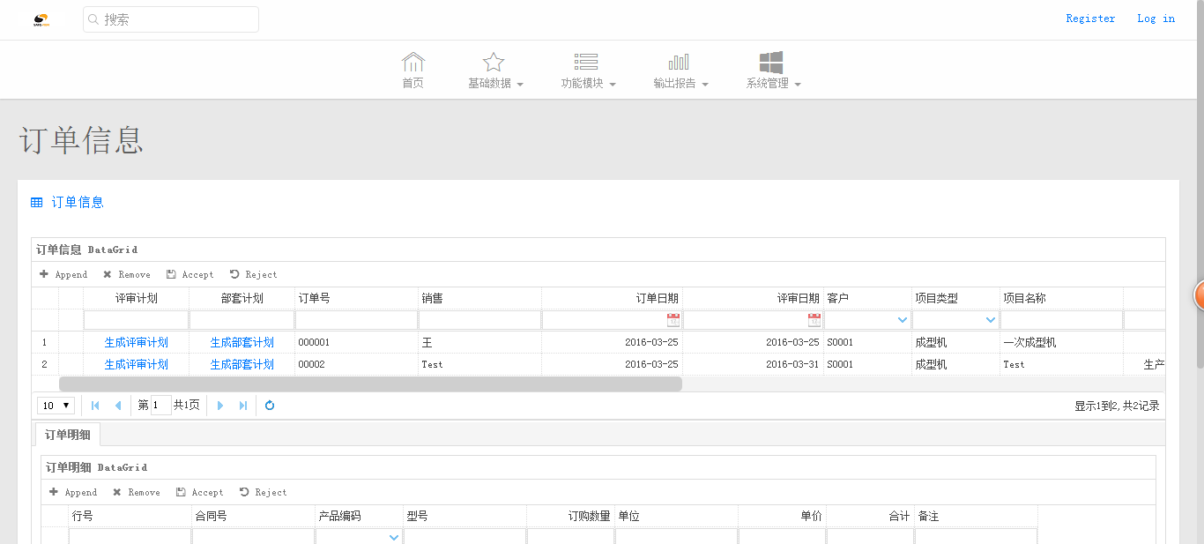１）DateGrid建议去掉，订单信息可以用“订单主档”。（新版本，菜单仅仅是改成了中文）

FIXED：

去掉 datagrid

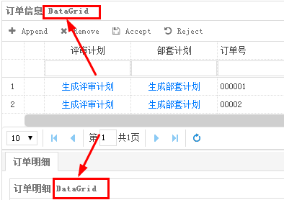

２）不能新增订单表头信息，

点击“新增”，然后输入以下红框信息

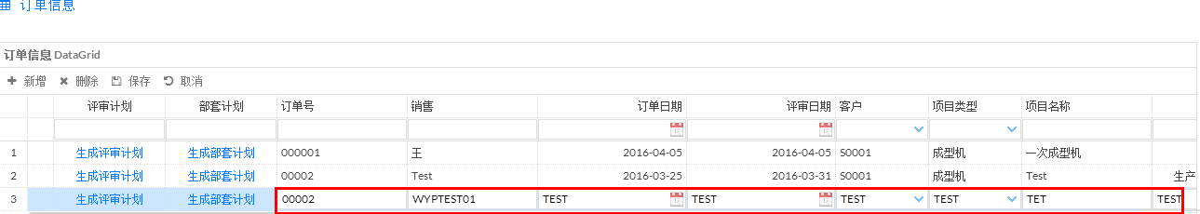

或

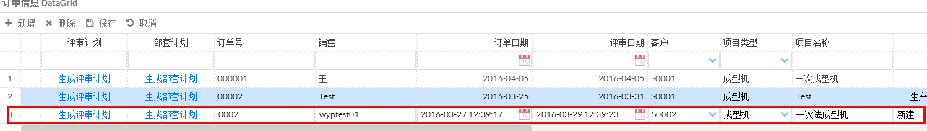

点击“保存”，出现以下错误提示

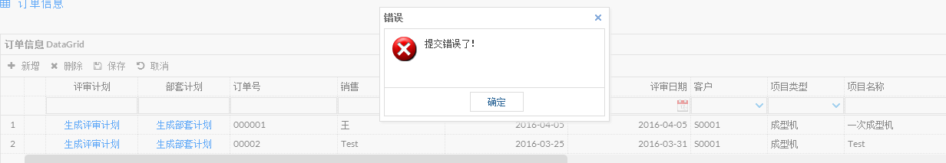

点击“确定”，新增的信息消失。

建议：如果提示“提交错误信息”，要明确是什么问题，同时应该把已新增的内容保留在画面上。

FIXED:

加入输入验证杜绝错误的产生，之前有些必填的没有填写导致错误

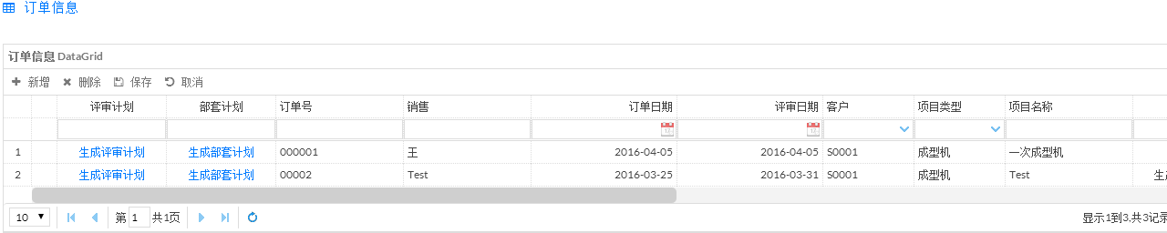

３）订单明细新增并且已保存成功，如果不刷新，再修改，点击保存，就会提示“提交错误”。

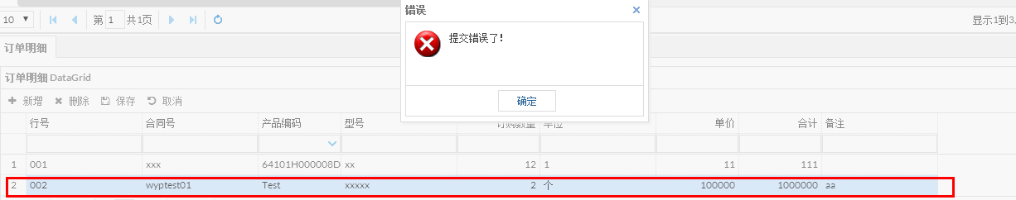

FIXED

订单验证保存错误已经修复，存在ＢＵＧ

２.点击“生成评审计划”，直接进入“评审计划生成完成”。

建议：点击“生成评审计划”，出现一个对话框，可以在对话框上提示：是否现在生成？（Yes or No）（新版本，只是菜单仅仅是改成了中文）

FIXED

加入对话框提示

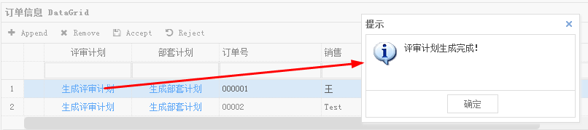

１）订单评审人，建议增加后台控制此人员信息是在系统中是存在的。（新版本，只是菜单仅仅是改成了中文）

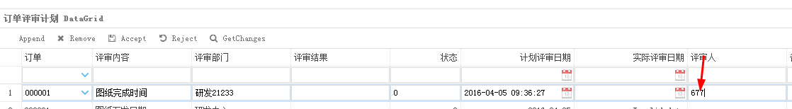

２）当Append 一笔新的数据时，然后点击“Accept”时，如果出现“提交错误”对话框，建议，增加具体“什么问题”引起的提交错误！（新版本，只是菜单仅仅是改成了中文）

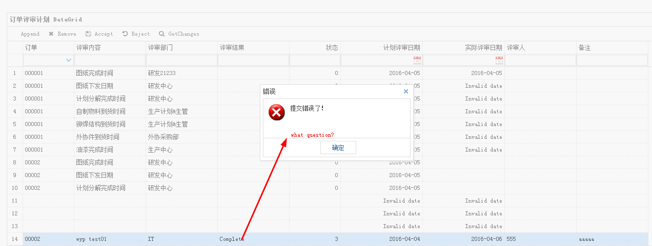

３）当Append 一笔新的数据时，然后点击“Accept”时，确保数据输入正确的情况下始终是出现“提交错误”对话框。（新版本，只是菜单仅仅是改成了中文）

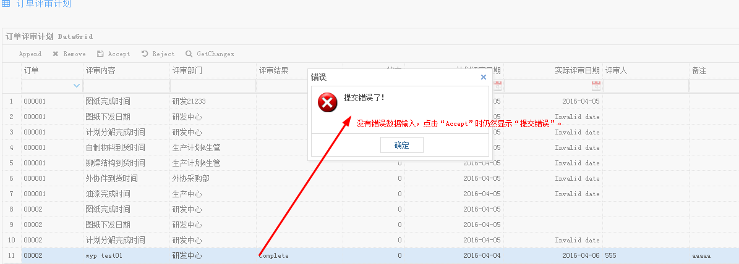

４）建议增加一个下拉框显示，几种状态码，及状态描述。（新版本，菜单仅仅是改成了中文）

５）日期查询无效

例如，输入“计划评审日期”，要么查询不出来，要么显示错误的信息。

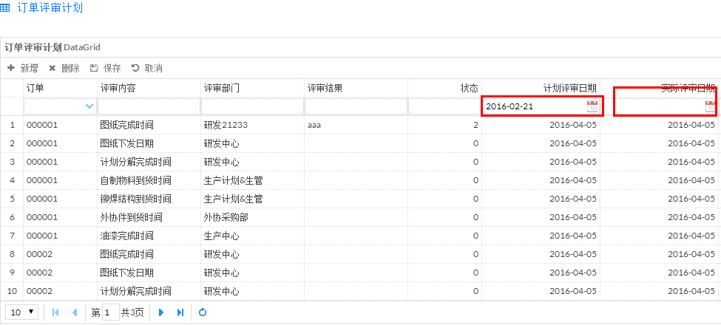

６）增加一笔订单信息，保存之后，然后点击“生成评审计划”，系统无任何报错或者提示信息，一直停留在如下画面，看起来是死循环状态。

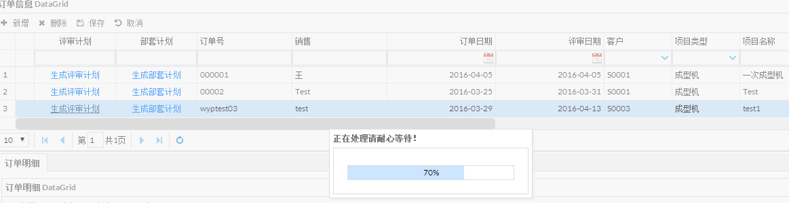

７）.点击“生成部套计划”，直接进入“评审计划生成完成”。（新版本，只是菜单仅仅是改成了中文）

１）建议：点击“生成部套计划”，出现一个对话框，可以在对话框上提示：是否现在生成？（Yes or No）（新版本，只是菜单仅仅是改成了中文）

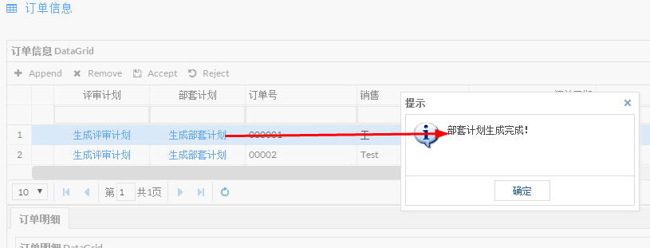

２）按日期查询错误。

按“确定”进入以下（新版本，只是菜单仅仅是改成了中文）

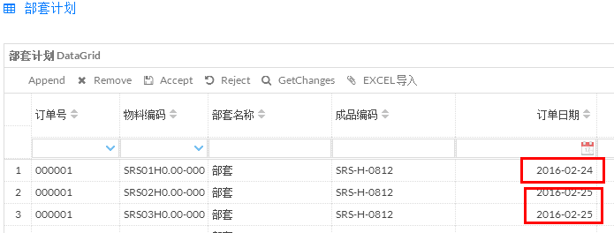

输入“2016-02-24”按“订单日期”查询，结果显示2016-02-25的部套计划信息。（我仅测试了订单日期、需求日期都是相同的问题，请自行检查其它的日期）（新版本，只是菜单仅仅是改成了中文）

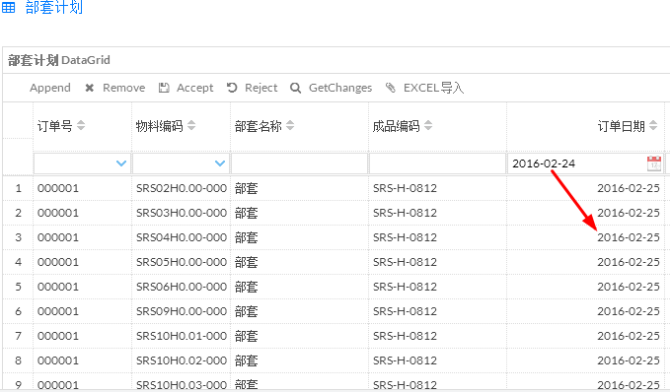

但是输入“2016-02-25”按“订单日期”查询，结果显示“无”部套计划信息。（我仅测试了订单日期、需求日期都是相同的问题，请自行检查其它的日期）（新版本，只是菜单仅仅是改成了中文）

*解释：*

*对于日期查询的比对逻辑是大于等于你输入的日期*

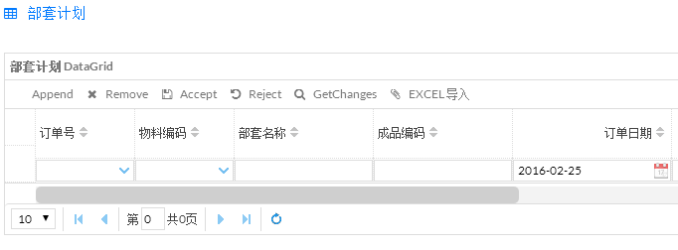

任意一日期栏位，当我输入一个日期后，然后在红框内按一个退格，系统自动显示另外一个日期，如下两图；（新版本，只是菜单仅仅是改成了中文）

按退格前

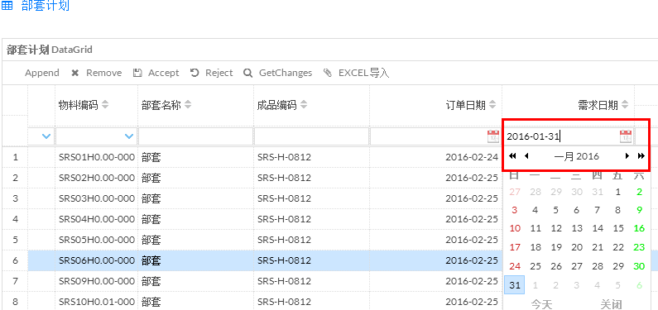

按退格后

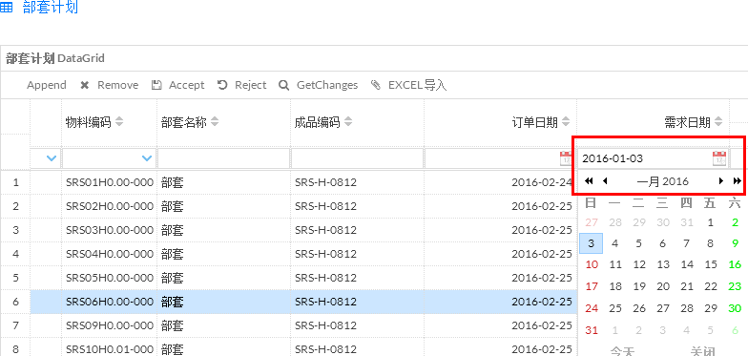

３）Excel导入问题　&　（无导入EXCEL格式）

点击“Excel”导入时，选择了一下格式不正确的ＥＸＣＥＬ表格，没有提示错误，而是显示导入完成

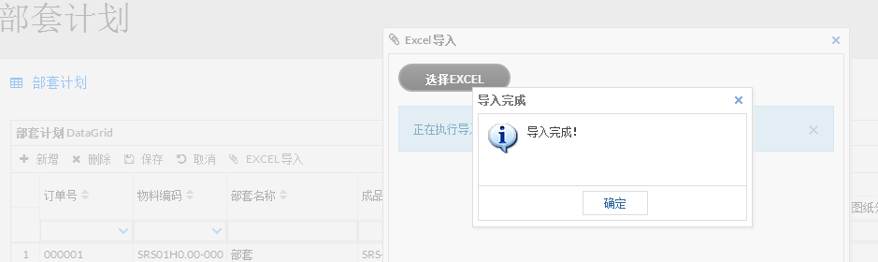

按“确定”之后，一直停留在如下画面。

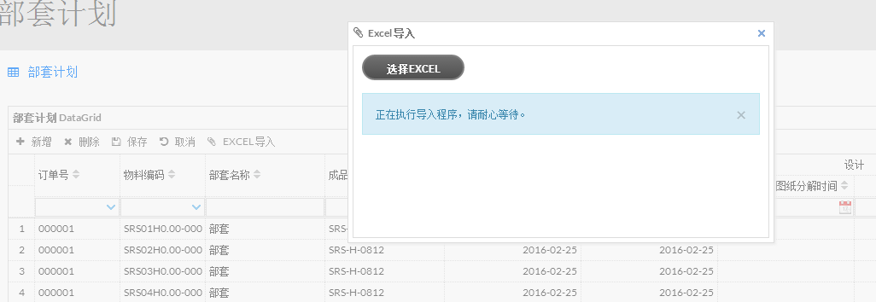

FIXED

部套计划不能导入必须有订单生成

４.生产任务单问题

１）新增任务单表头信息，输入项目名称是“一次法成型机”，如下画面

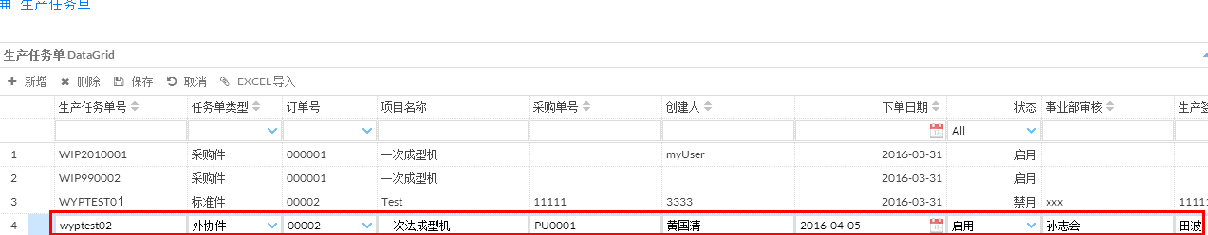

但是点击“保存”之后，输入项目名称却变成了“Test”,如下画面

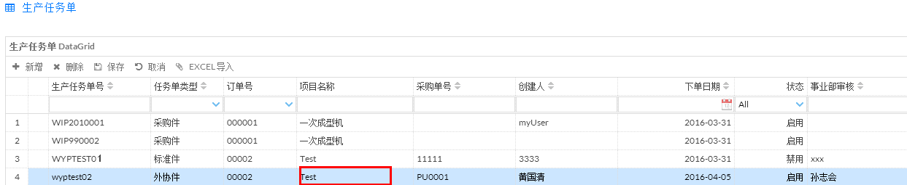

再次把项目名称修改为“一次法成型机”,如下

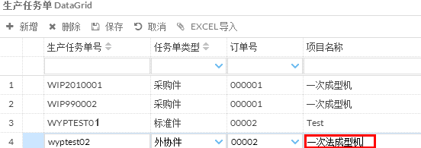

点击“保存”后，又变成了“Test”，如下

*提示*

*这里不能对项目名称进行修改，项目名称是从订单带过来的*

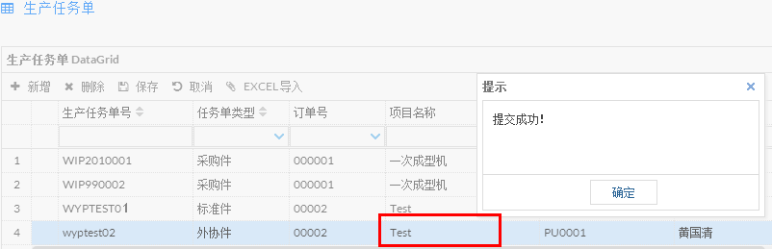

２）点击“新增”后，如果不填写任何信息，或者只填写部分信息，然后点击“保存”，系统无任何反应与提示。（建议根据用户输入信息的情况给予相应的提示信息）――不仅仅生产任务单，其它所有的功能画面都存在这个问题。

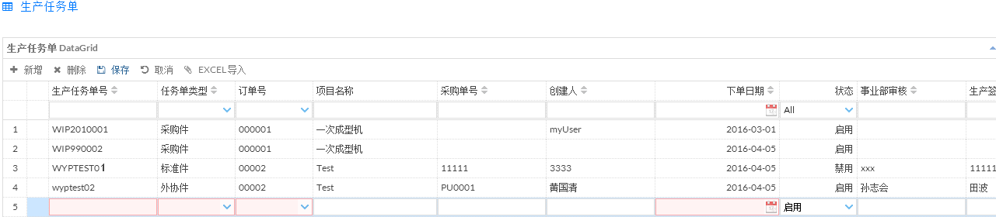

３）按“下单日期”查询有误，错误等同于“部套计划”查询。

４）ＢＯＭ导入问题

点击”ＢＯＭ”导入

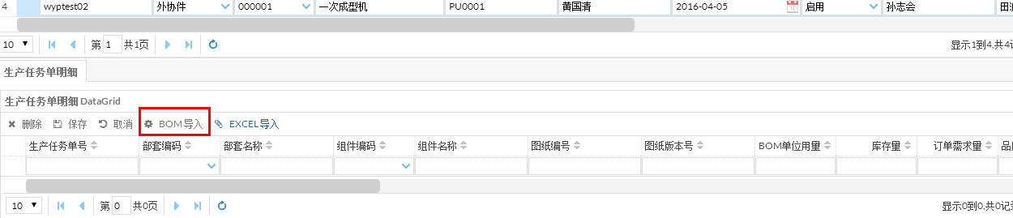

进入以下画面，选择部套编号

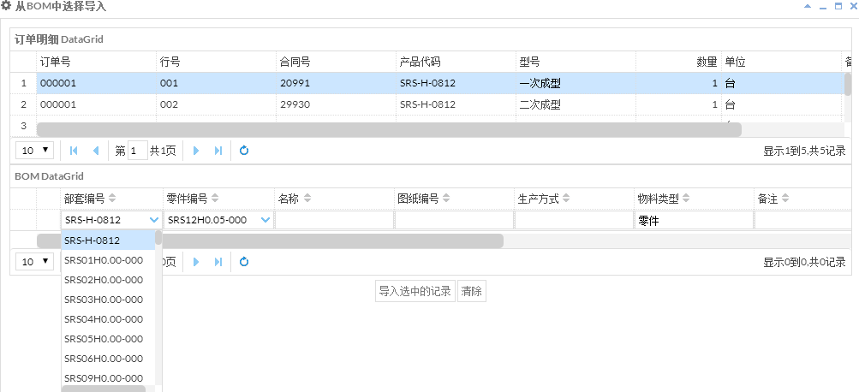

选择零件编号

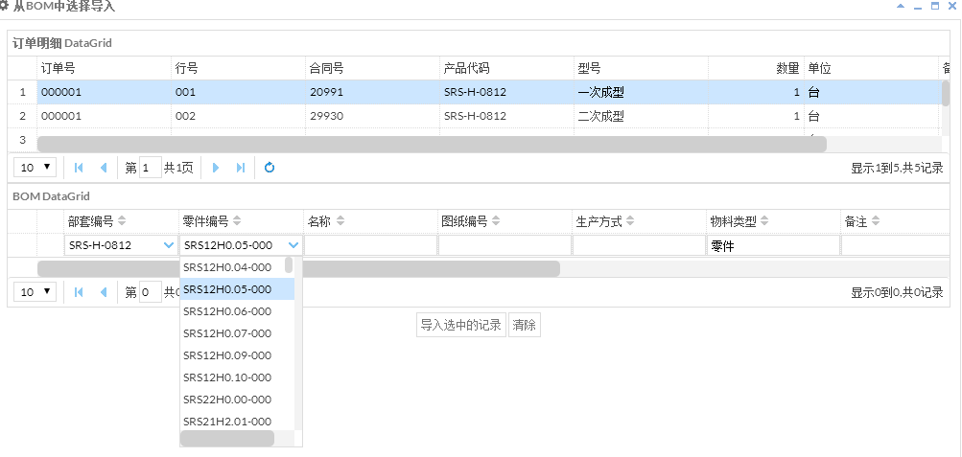

点击“导入选择中的记录”或者“清楚”，系统无任何提示，无任何反应。

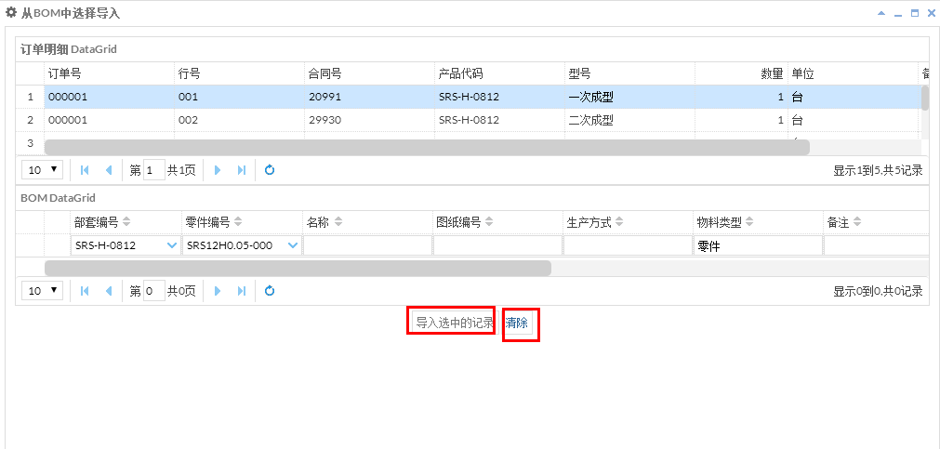

但是刷新之后，再点击“从ＢＯＭ导入”又显示了ＢＯＭ信息，并且可导入选中的记录。

（此功能应该存在隐藏ＢＵＧ，请排查并解决）

５）尝试点击“Excel导入”，系统无反应。

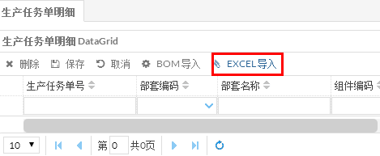

６）生产任务明细按日期查询有误，等同于“部套计划”的日期

比如如下画面，输入某一日期查询

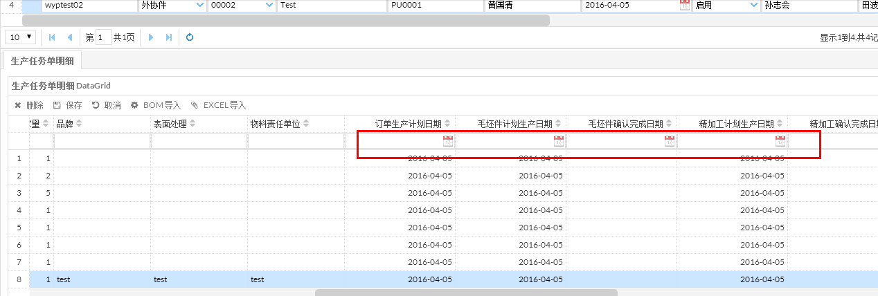

输入“订单生产计划日期”查询，如下，却显示无信息

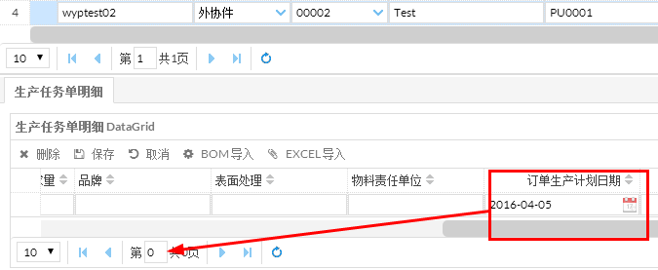

五、精加工生产排程

１)无“精加工生产排程”Excel导入格式

２)按日期查询有误　等同于“部套计划”的日期

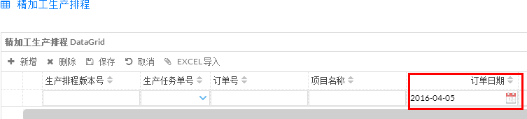

３）从生产任务单中导入的“生产排程明细”，画面不能修改，而且首行和下行显示也不一样。

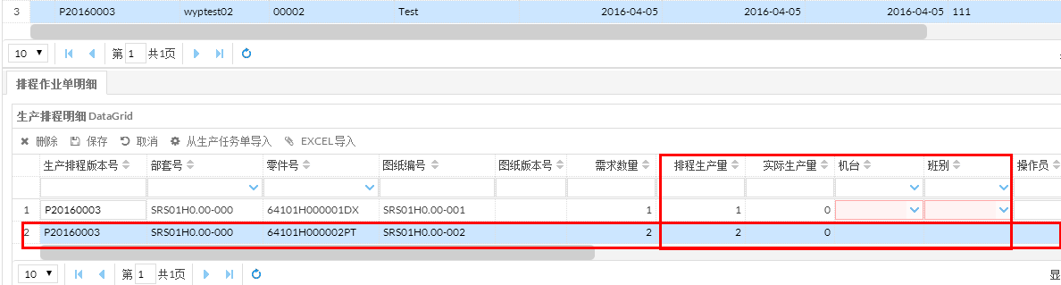

４）点击“Execl导入”，系统无反应

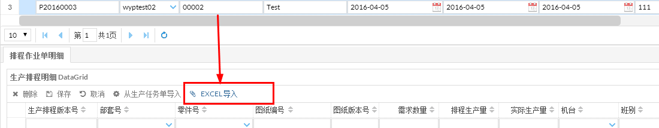

５）排程结果束日期，可以小于排程开始日期

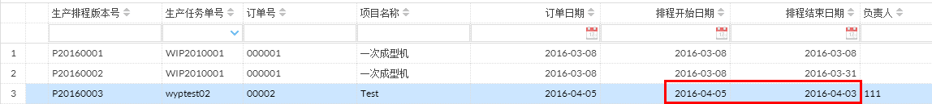

６.零件工序流程作业

１）“从生产任务单导入”失败

点击“从生产任务单中选择导入”，并且已选择了如下下信息，然后点击“导入选中的记录”，画面却提示如下。

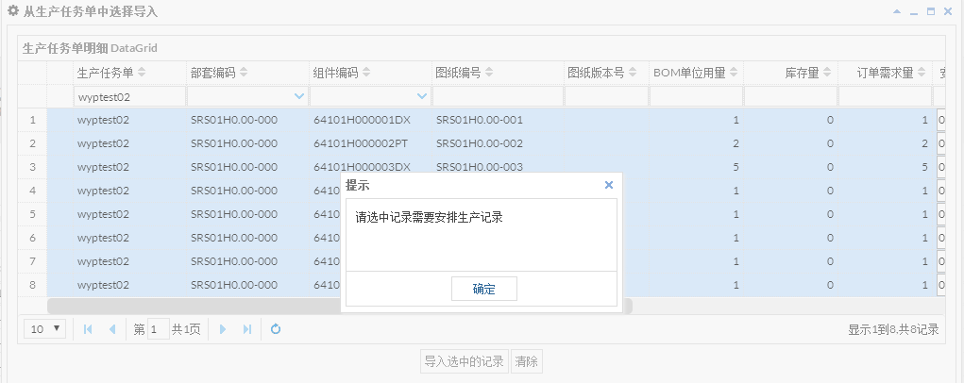

２）输入“生产任务单号”不显示在画面上

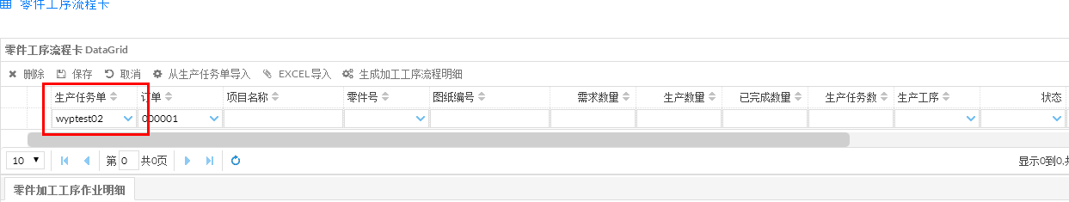

３）无Excel导入格式

４）以下画面红框内，应该可以修改的，现在都不能修改。

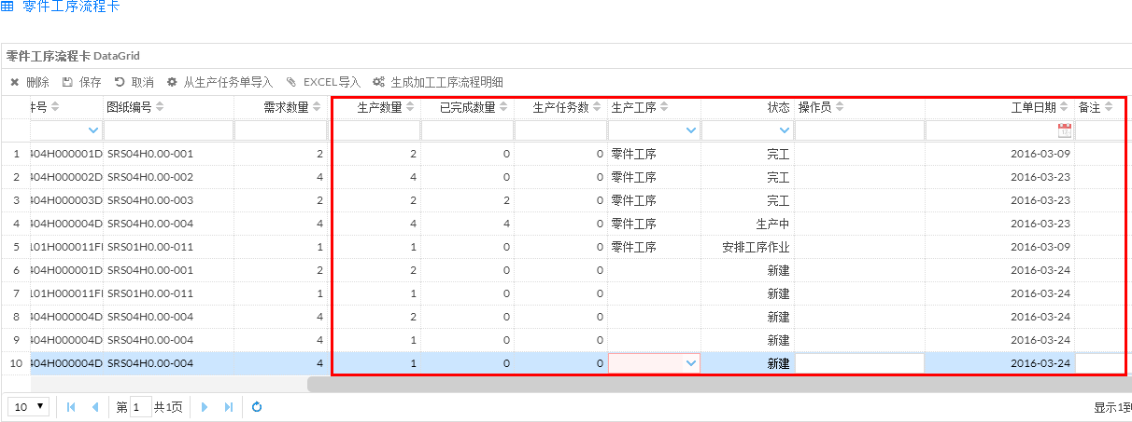

５）点击“Excel导入”系统无反应

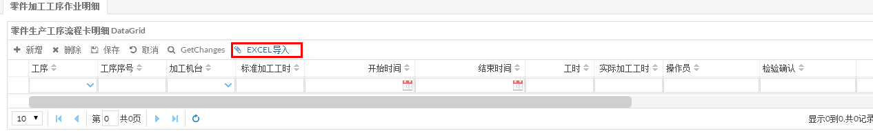

６）按日期查询有误,等同于“部套计划”。

比如输入单个日期“2016-3-24”查询后，却无信息显示.

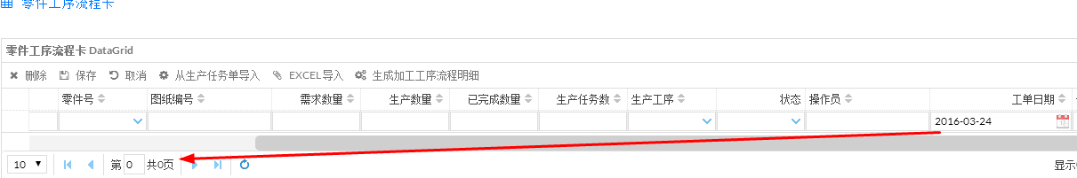

7）不能新增“零件生产工序流程卡明细”

新增一笔数据，点击“保存”，系统无反应

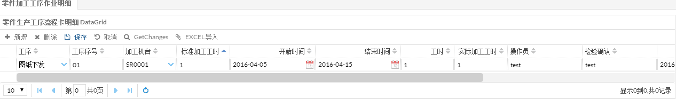

８）结束日期可小于开始日期

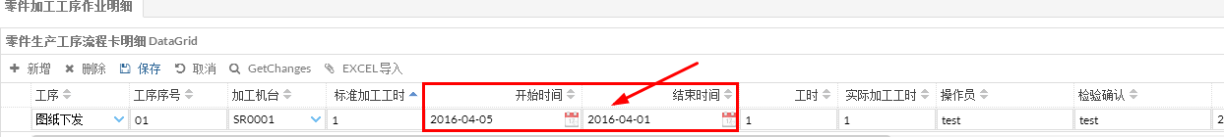

７.缺陷&不良跟踪

１）无Excel导入格式

２)不能新增

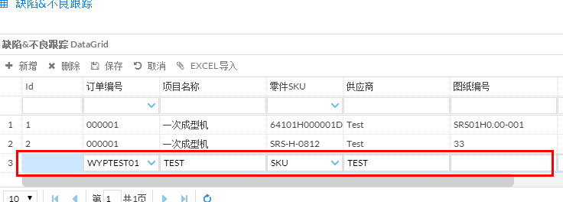

输入以上信息，点击“保存”，显示以下错误提示，同时新增信息消失。

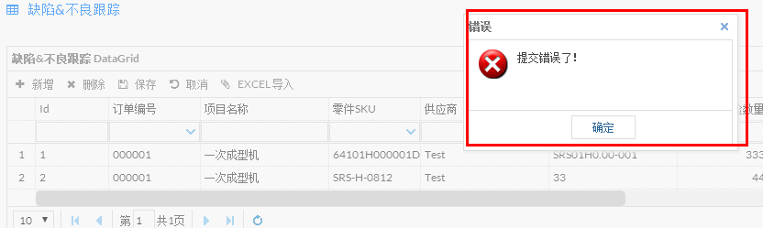

８.返修记录

１）开始日期可大于结果日期

